蘋果日報

崑山中學教師告董事長掏空 要求改組董事會

2014年07月31日12:30
(更新：增加現場影片)

台南市私立崑山中學去年爆發減薪爭議，學校董事會以虧損為由，大幅調降教職員工薪資，教育部去年10月查核該校歷年財務狀況，發現崑山中學董事長吳柏喬疑似轉賣學校公務車，涉嫌背信、業務侵占等罪嫌。該校教師會代表陳炳煌由南市教育產業工會幹部陪同，到台南地檢署按鈴申告，盼檢方介入、揪出不法。

崑山中學教師與南市教育產業工會代表，今天上午高舉「快『訴』偵辦、搶救崑中」、「私校禿鷹、滾出校園」、「董事長濫權、解散董事會」等標語，到台南地檢署按鈴控告，呼籲檢方追查董事長吳柏喬涉嫌高價承租公務車再私自轉賣，聘用親朋好友擔任學校職務，支領高薪。

南市教育產業工作理事長許又仁說，教育部去年10月查核崑山中學歷年財務狀況，發現董事長吳柏喬不當支領高薪，向租車公司高價承租公務車使用，車輛數達19輛，多數去向不明，教職員懷疑他涉嫌私自轉賣；吳柏喬也大量引進親朋好友擔任學校職務，他們懷疑一名吳的女性密友擔任董事會秘書，支領高薪。

崑山中學去年預定招收新生1200人，但僅招到約800人，雖然全校學生仍有3100多人，是南市第二大規模的私立學校，校方卻以財務困難等理由將教職員薪水打75折。經教職員向教育部陳情，董事會才改打85折。

教職員認為該校學生人數多，老師少、薪水低於他校、上課節數多於他校，學校只會賺錢不會虧，不同意打折。經7次勞工爭議協調、團體協商與調解仍未果，訴請學校給付去年8月至今年2月短少的薪資共404萬。台南地院在今年5月判決老師勝訴。（辛啟松／台南報導）
(http://www.appledaily.com.tw/realtimenews/article/new/20140731/443287/%E5%B4%91%E5%B1%B1%E4%B8%AD%E5%AD%B8%E6%95%99%E5%B8%AB%E5%91%8A%E8%91%A3%E4%BA%8B%E9%95%B7%E6%8E%8F%E7%A9%BA%E3%80%80%E8%A6%81%E6%B1%82%E6%94%B9%E7%B5%84%E8%91%A3%E4%BA%8B%E6%9C%83)

自由時報

崑山中學教師控告董事長侵佔校產
2014-07-31 12:22
〔記者黃文鍠／台南報導〕台南市私立崑山高級中學多名教師，今天上午在台南市教育產業工會及各私校代表陪同下，前往地檢署按鈴申告，控告該校董事長吳柏喬家族不當介入校務運作，涉嫌淘空校產，強調教育部雖曾前來查核，但卻毫無做為，只好透過司法途徑，保障學生受教權及提升教學品質。
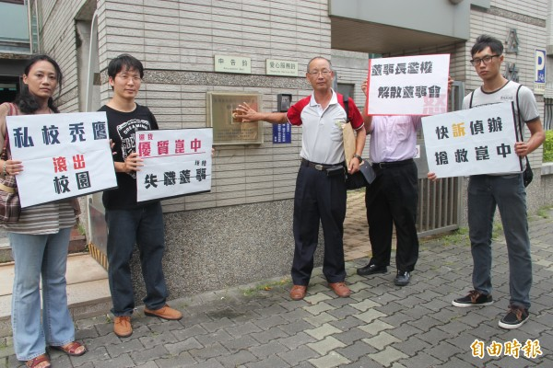
崑山中學教師代表控告董事長吳柏喬背信。（記者黃文鍠攝）
崑山中學去年爆發教師減薪爭議以來，歷經勞工局多次協商，學校教師也集體向法院提出民事訴訟索討薪資，雖然一審勝訴，但校方始終以營運虧損為由，拒絕償還積欠薪資。
此外，校方在未與教師協議，就片面決定全數刪除教師下學年學術研究費，爭議越演越烈。
提告教師代表指出，教育部去年查核崑山中學財務狀況，發現吳柏喬每月支領9萬元高薪，並聘請其女性密友擔任秘書，每月領取7萬元薪資，此外還向租車公司高價承租19部公務專車，但去向不明。
此外，校方還發現吳柏喬將屬於校產的一部自小客車，賤價出售，並將車款據為己有，雖然事發遭抗議後，將車款歸還，但已經涉及業務侵佔或背信既遂罪責，因此對他提出告訴。

(http://news.ltn.com.tw/news/society/breakingnews/1068886)

聯合新聞網
崑山中學教師告校董 控訴濫權

【聯合報╱記者鄭惠仁／台南報導】 | 2014.08.01 03:49 am

台南市私立崑山中學教師會昨天按鈴控告董事長吳柏喬涉嫌背信、業務侵占，並要求教育部拿出魄力，解決私校董事會濫權的問題。
校方人員表示，既已進入司法程序，就靜待司法調查，但一切都合法，未私自轉賣車輛，經得起審視與考驗。校方表示，針對教師訴求的董事會刪除學術補助費案，並未完全定案，下周起會和各科群老師及職員溝通，聽取建議，希望能創造雙贏。
崑山中學教師會人員昨天在台南地檢署舉著「快『訴』偵辦」、搶救崑中」、「董事長濫權、解散董事會」、「還我優質崑中、拒絕失職董事」的標語，控告吳柏喬。
(http://udn.com/NEWS/SOCIETY/SOC6/8841456.shtml)

崑山中學爆紛爭 教師告董座

【中央社╱台南31日電】 | 2014.07.31 01:48 pm

台南市私立崑山中學內部紛爭不斷，繼教師薪水被校方打折而打官司後，今天教師又控告董事長吳柏喬涉嫌業務侵占及背信。
數名崑山中學教師今天到台南地檢署控告吳柏喬涉嫌業務侵占及背信，刑事訴訟狀上有40多人簽名，現場還有其他學校教師到場聲援。
崑山中學校方去年以招生狀況不佳、財務困難為由，將教師薪水打折，引發勞資糾紛，教師打官司訴請學校給付短少的薪資，台南地方法院今年判決教師勝訴，校方需給付新台幣400多萬元。
(http://udn.com/NEWS/BREAKINGNEWS/BREAKINGNEWS2/8840147.shtml)
中時電子報

崑山中學 董座私賣校車 遭師控告
2014年08月01日 04:09
程炳璋／台南報導
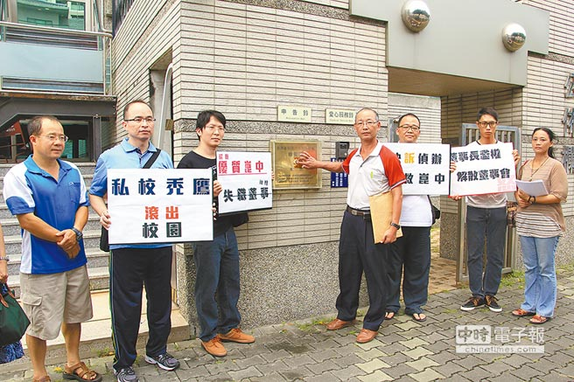
崑山中學老師不滿集體遭減薪，董事長吳柏喬卻坐擁高薪還賣學校的公務車中飽私囊，到地檢署控告他涉嫌背信、業務侵占罪。（程炳璋攝）
私立崑山中學教職員去年遭集體減薪15％，經打官司1審勝訴，8月起，校方雖恢復新的薪資標準，卻取消老師薪資內的「學術研究費」，老師平均薪水3萬多，校內教職員群起譁然，昨到台南地檢署按鈴控告董事長吳柏喬掏空學校資產，涉嫌背信、業務侵占，董事會則回應一切程序合法。
私立崑山中學學生人數3000多人，原是台南市第2大的中學，近年來受少子化影響，招生不足，董事會以學費收入減少為由，去年8月起，校內教職員集體減薪15％（每位老師平均約少6000至8000元），引發反彈。
教職員與校方為此展開5次協商、2次調解庭皆未達共識，教育部為此作出行政命令，私立高中老師底薪須比照公立學校，其餘薪資需經雙方協商調整。減薪事件經崑山中學教師會向法院提出民事訴訟求償，一審勝訴，校方董事會須返還薪資，但雙方就分期償還時間談不攏，關鍵協商破局，董事會再提上訴。
董事會6月底作出決議，雖支付公立學校標準的底薪，卻全面取消老師的「學術研究費」，每位老師約損失6000至1萬元，等同去年減薪，學校教師會大表不滿，與董事會形同決裂。
教職員工遭減薪，卻發現學校董事長吳柏喬在97年賣出1批學校公務車，所得中飽私囊，直到去年遭發現，才又返還所得，10多位教師昨天到地檢署控告吳柏喬涉嫌背信、業務侵占罪。
吳柏喬回應，受少子化影響，學費收入不穩定，新學年原本預定招生1000名學生，結果僅招到200名，不得不減薪，減薪程序絕對合法。
(http://www.chinatimes.com/newspapers/20140801001601-260107)

苦勞網

2014/07/31 崑山中學教師會臺南市教師會臺南市教育產業工會
崑中教師提告董事長涉嫌淘空 要求改組董事會恢復公益辦學
103.07.31臺南市教育產業工會 臺南市教師會 崑山中學教師會聯合新聞稿

今（31）日上午，崑山中學教師會代表及多位教師，在臺南市教育產業工會許又仁理事長、本市各私校教師代表等一行人陪同下，前往台南地檢署按鈴申告，對崑山中學董事長吳柏喬轉賣學校公務車，涉嫌背信、業務侵占等罪嫌提出告訴。

崑山中學教師和臺南市教育產業工會代表並手舉「快『訴』偵辦、搶救崑中」，「私校禿鷹、滾出校園」，「董事長濫權、解散董事會」，「還我優質崑中、拒絕失職董事」等標語，表達維護崑山中學正常辦學、捍衛全體學生受教權利及教職員工工作權的決心。

崑山中學自去年發生減薪爭議以來，歷經勞工局調解及數次勞資協商，學校教師也集體向法院提出民事訴訟一審勝訴，但校方始終藉口「虧損」拒絕立即歸還欠薪。自103學年度（8月1日）開始，校方未與教師協議即片面決定全數刪除教師學術研究費，導致爭議越演越烈。

教育部在去年10月曾查核崑山中學歷年財務狀況，發現董事長吳柏喬不當支領高薪、向租車公司高價承租公務車專供其使用，據查還多達19輛，多數去向不明，並疑涉嫌私自轉賣。董事長吳柏喬並大量進用親朋好友擔任學校職務，把持校務運作。據瞭解，其女性密友擔任董事會秘書，同樣支領高薪，介入校務運作甚深。教育部並發現崑山中學會計帳務有異常現象。所以校方藉口虧損，實際上是涉嫌掏空校產。

私立學校為教育公益事業，與一般公司營利事業不同，私校董事依法不得不當介入校務。而崑山中學董事會放任專任董事即董事長吳柏喬及其家族涉嫌掏空校產、不當介入校務運作，實已涉及違法、失職。

崑山中學有優質一流的教師，但崑中董事會失職，放任董事長家族過深介入校務，導致學校運作無法自主、學校經營面臨危機，應非社會所樂見。敎育部雖進行查核但卻毫無作為，崑山中學教師會只能透過司法途徑自救，儘速讓崑山中學恢復公益辦學的本質，保障學生的受教權及更加提昇教學品質。
(http://www.coolloud.org.tw/node/79525)

中時電子報

集體減薪 崑山老師怒告董事長
2014年07月31日 13:07
程炳璋
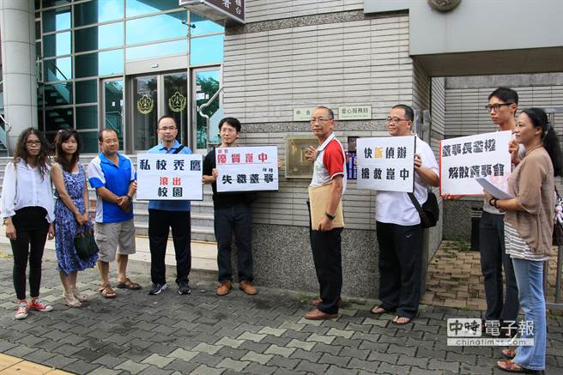
崑山中學老師不滿集體遭減薪，董事長卻坐擁高薪還賣學校的公務車中飽私囊，到地檢署控告董事長吳柏喬涉嫌背信、業務侵占罪。（程炳璋攝）
北區私立崑山中學的執教老師去年遭集體減薪，1年來經過多次協商無效，8月起，老師的「學術研究費」再被取消，老師們與董事長槓上，31日到台南地檢署遞狀，按鈴控告吳柏喬曾在6年前賣公務車中飽私囊，涉嫌背信、業務侵占罪。吳柏喬認為行政疏失，回應已還出賣車款項，學校受少子化影響，老師減薪事所必然，一切依照教育局法令實施。
(http://www.chinatimes.com/realtimenews/20140731003035-260402)

